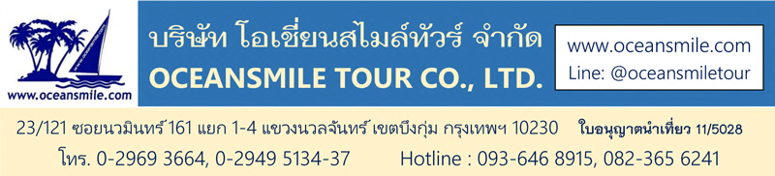

[ALA18-MU] ซินเจียง อูรูมูฉี อี้หนิง - อัลมาตี้ คาซัคสถาน เที่ยว 2 ประเทศ
แกรนด์แคนยอนขุย ทะเลสาบไซลี่มู่ ทุ่งหญ้าคาลาจุ้น อุทยานดอกไม้เทียนซาน
ชารีนแคนยอน ทะเลสาบโคลไซ Shymbulak Ski วิหารเซนคอฟ ยอดเขาค็อกโทเบ

• เที่ยว 2 ประเทศ ซินเจียง อูรูมูฉี อี้หนิง - อัลมาตี้ คาซัคสถาน ตามเส้นทาง One Belt One Road
• เที่ยว 2 ประเทศ ซินเจียง - อัลมาตี้ บนเส้นทางสายไหมโบราณและ One Belt One Road ยุคใหม่
• ชม ทะเลสาบไซลี่มู่ ที่ทอดตัวอยู่ในวงล้อมของเทือกเขาเทียนซาน อยู่ท่ามกลางทุ่งหญ้าและภูเขาหิมะ
• ชม ทุ่งหญ้าคาลาจุ้น ขนาดใหญ่ที่วิวทิวทัศน์สวยงามแห่งเมืองเท่อเค่อซือ
• ชม อุทยานทะเลดอกไม้เทียนซาน ทุ่งดอกลาเวนเดอร์ ทุ่งดอกไม้เมืองหนาวที่ใหญ่ที่สุดในซินเจียง
• ชม เมืองอัลมาตี้ เมืองที่ใหญ่ที่สุดในประเทศคาซัคสถานและเป็นศูนย์กลางทางเศรษฐกิจของประเทศ
• ชม ชารีนแคนยอน แกรนด์แคนย่อนที่ใหญ่อันดับ 2 ของโลกรองจากอเมริกา
• นั่งกระเช้า สู่ ชิมบูลัก (Shymbulak Ski Resort) อยู่ในเทือกเขา Zailiuskiy Alwatau
• อาหารดี เน้นอาหารจีนในอัลมาตี้ - โรงแรมระดับ 4 ดาว – บินเข้าซินเจียง / บินออกอัลมาตี้

Days | โปรแกรมทัวร์ | อาหาร | Hotel
1 | สนามบินสุวรรณภูมิ – คุนหมิง - MU 9614 (20.50-00.20) | - | คุนหมิง 4 ดาว
2 | คุนหมิง – อูรูมูฉี – ตลาดต้าปาจา - MU 6835 (10.10-14.55) | B/-/D | อูรูมูฉี 4 ดาว
3 | อูรูมูฉี – แกรนด์แคนยอนขุยถุน – ถนน Duku Highway – เมืองจิงเหอ | B/L/D | จิงเหอ 4 ดาว
4 | เมืองจิงเหอ – ทะเลสาบไซลี่มู่ – The Guozigou Bridge – เมืองเท่อเค่อซือ | B/L/D | เท่อเค่อซือ 4 ดาว
5 | ทุ่งหญ้าคาลาจุ้น – อี้หนิง – อุทยานดอกไม้เทียนซาน - เมืองฮอร์กอส | B/L/D | ฮอร์กอส 4 ดาว
6 | ด่าน Khorgos – ยาร์คเคนเท่อ - ชารีนแคนยอน (Charyn Canyon) –ทะเลสาบโคลไซ (KOLSAI LAKE) | B/L/D | Kolsay Lake
7 | ทะเลสาบโคลไซ (KOLSAI LAKE) – แบล็คแคนยอน (BLACK CANYON) – อัลมาตี้ - ถนนคนเดินอารบัท (ARBAT STREET) | B/L/D | อัลมาตี้ 4 ดาว
8 | Shymbulak Ski Resort (รวมกระเช้า) - ตลาดกรีนบาร์ซา (GREEN BAZAAR) - สถานีรถไฟใต้ดิน - ยอดเขาค็อกโทเบ (KOK TOBE รวมกระเช้า) | B/L/D | อัลมาตี้ 4 ดาว
9 | Republic Square - Panfilov Park – โบสถ์เซนต์คอฟ - First President Park - ร้านขนมช็อคโกแลต LOTTE-RAKHAT - ศูนย์การค้า MEGA PARK | B/L/D | -
10 | อัลมาตี้ – สนามบินดอนเมือง - XJ 865 (01.30-10.15) | - | -

วันแรก : สนามบินสุวรรณภูมิ – คุนหมิง - MU 9614 (20.50-00.20)
17.00 น. พร้อมกันที่ ท่าอากาศยานสุวรรณภูมิ ชั้น 4 เคาน์เตอร์สายการบินไชน่าอีสเทิร์นแอร์ไลน์ (MU) เจ้าหน้าที่คอยให้การต้อนรับและอำนวยความสะดวกตรวจเช็คสัมภาระและเอกสารการเดินทางให้กับทุกท่าน (น้ำหนักกระเป๋า 23 กิโลกรัม / ท่านละ 1 ใบ)
20.50 น. ออกเดินทางสู่ เมืองคุนหมิง โดยสายการบินไชน่าอีสเทิร์น - MU 9614
00.20 น. ถึง สนามบินนานาชาติคุนหมิงฉางสุ่ย (KMG) คุนหมิง เมืองหลวงและเป็นเมืองที่ใหญ่ที่สุดในมณฑลยูนนาน คุนหมิงได้ชื่อว่าเป็นเมืองแห่งฤดูใบไม้ผลิ ทำให้มีอากาศเย็นสบายตลอดทั้งปี (เวลาที่จีนเร็วกว่าประเทศไทย 1 ชั่วโมง) หลังผ่านพิธีการตรวจคนเข้าเมือง นำท่านเดินทางเข้าที่พัก (พัก Changshui International Airport Hotel หรือระดับ 4 ดาว อยู่ใกล้สนามบิน)

วันที่สอง : คุนหมิง – อูรูมูฉี – ตลาดต้าปาจา - MU 6835 (10.10-14.55)
07.00 น. บริการอาหารเช้าที่โรงแรม (1) หลังอาหารนำท่านเดินทางสู่ สนามบินนานาชาติคุนหมิงฉางสุ่ย (KMG)
10.10 น. ออกเดินทางสู่ เมืองอูรูมูฉี โดยสายการบินไชน่าอีสเทิร์น - MU 6835 (มีบริการอาหารบนเครื่อง)
14.55 น. ถึง Urumqi Diwopu Airport เมืองอูรูมูฉี (Urumqi) เป็นเมืองหลวงของเขตปกครองตนเองซินเจียง ตั้งอยู่ทางตะวันตกเฉียงเหนือของประเทศจีน เป็นพื้นที่เขตปกครองที่ใหญ่ที่สุดของจีน (ใหญ่กว่าประเทศไทย 3 เท่า) เป็นเมืองที่ได้รับสมญานามว่า “ดินแดนแห่งทุ่งหญ้าอันสวยงาม” ในอดีตเคยเป็นเมืองจุดแวะพักของกองคาราวานตามเส้นทางสายไหม นำท่านเดินทางไปช้อปปิ้งที่ ตลาดต้าปาจา เป็นตลาดพื้นเมืองที่เป็นสัญลักษณ์เมืองอูรูมูฉี จำหน่ายสินค้าพื้นเมือง เช่น อัลมอนด์, วอลนัท, กีวีอบแห้ง, ลูกเกด ฯลฯ แล้วยังมีสินค้าประเภทเครื่องดนตรีพื้นเมืองมากมายและชมบรรยากาศยามเย็นเมืองอูรูมูฉี
19.00 น. บริการอาหารค่ำที่ภัตตาคาร (2) หลังอาหารพักผ่อน (พัก Mercure Hotel Urumqi หรือระดับ 4 ดาว+)
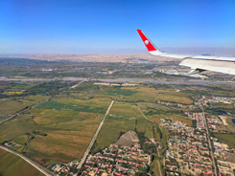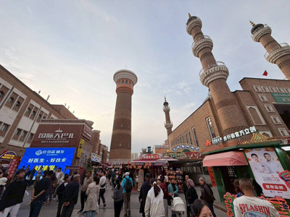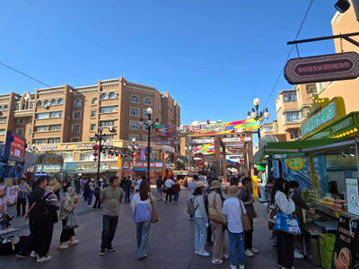

วันที่สาม : อูรูมูฉี – แกรนด์แคนยอนขุยถุน – ถนน Duku Highway ป้ายหลักกิโลเมตรที่ศูนย์ – เมืองจิงเหอ
07.00 น. บริการอาหารเช้าที่โรงแรม (3) หลังอาหารนำท่านเดินทางสู่ เมืองขุยถุน (ใช้เวลา 3 ชั่วโมง) พักผ่อนบนรถ ผ่านเข้าเขตทะเลทราย ชมวิวทิวทัศน์ระหว่างทาง เมืองขุนถุนเป็นเมืองในเขตจังหวัดอี้หนิง อยู่ระหว่างเส้นทางไปซินเจียงเหนือกับซินเจียงกลาง เป็นเส้นทางขนส่งสินค้าที่เชื่อมต่อไปยังประเทศคาซัคสถานและเอเชียกลาง
12.00 น. บริการอาหารที่ภัตตาคาร (4) หลังอาหารนำท่านเที่ยวชม แกรนด์แคนยอนขุยถุน (Kuitun Grand Canyon) เป็นแคนย่อนที่ธรรมชาติสร้างขึ้นมาหลายล้านปี อันเนื่องจากการไหลเซาะของสายน้ำที่ละลายจากหิมะบนเทือกเขาเทียนซาน เป็นแกรนด์แคนย่อนขนาดใหญ่และสวยงาม มีจุดชมวิวสวยๆ มีผาหินตั้งตระง่านสูงๆตํ่าๆราวกับป่าหินเป็นชั้นๆ ที่ถูกเสริมสร้างเรียงรายคล้ายภูเขาหิมะ ช่องแคบและมีลำธารขนาดใหญ่ที่เกิดจากการกัดเซาะของหิมะที่ละลายกลายเป็นแม่น้ำ จากนั้นนำท่าน เช็คอิน ถ่ายรูปกับป้ายกิโลเมตรที่ศูนย์ (Zero KM) จุดเริ่มต้นของ ถนน Duku Highway ถนนที่เชื่อมจากเมืองขุยถุนลงไปซินเจียงใต้ ถนนที่ตัดเข้าสู่เทือกเขาเทียนซาน เป็นถนนที่เปิดให้วิ่งแค่ปีละ 4 เดือนและวิ่งได้เฉพาะรถเล็กเท่านั้น ให้ท่านได้ถ่ายรูปกับป้ายหินขนาดใหญ่ตั้งอยู่ พร้อมสัญลักษณ์ 0 KM เส้นทางมหัศจรรย์ของเทียนซาน-ซินเจียง จากนั้นนำท่านออกเดินทางสู่ เมืองจิงเหอ (Jinghe)
19.00 น. บริการอาหารค่ำที่ภัตตาคาร (5) หลังอาหารพักผ่อน (พัก Wanda Moments Hotel หรือระดับ 4 ดาว+)

วันที่สี่ : เมืองจิงเหอ – ทะเลสาบไซลี่มู่ – The Guozigou Bridge – เมืองเท่อเค่อซื่อ
07.00 น. บริการอาหารเช้าที่โรงแรม (6) หลังอาหารนำท่านเดินทางสู่ ทะเลสาบไซลี่มู่ (Sayram หรือ Sailimu Lake) เป็นทะเลสาบที่ทอดตัวอยู่ในวงล้อมของเทือกเขาเทียนซานด้านตะวันตกเฉียงเหนือ ตั้งอยู่บนความ สูง 2,073 เมตรจากระดับน้ำทะเล เป็นทะเลสาบที่มีขนาดใหญ่ที่สุดในซินเจียง เกิดจากการบิดตัวของแนวเทือกเขาหิมาลัย ทำให้บริเวณนี้มีการยุบตัวและเกิดเป็นทะเลสาบเมื่อ 70 ล้านปีก่อน ชมวิวและชมสีสันสวยงามของน้ำสีฟ้าตัดกับท้องฟ้าสีสดใสและทุ่งหญ้าเขียวขจีมีดอกไม้หลายหลายชนิดหลากสีสันขึ้นอยู่ทั่วไป มีป่าสนเขาขึ้นเรียงราย นำท่านถ่ายรูปกับจุดชมวิวทิวทัศน์สวยๆของ ทะเลสาบไซลีมู ที่ได้รับการขนานนามว่า “ไข่มุกแห่งเส้นทางสายไหม” มีจุดชมวิวสวยๆมากมาย (รวมรถอุทยาน)
12.00 น. บริการอาหารที่ภัตตาคาร (7) หลังอาหารนำท่านชม หุบผาโตรกกวอจื่อโกว Fruit Gully หุบเขาที่อยู่ท่ามกลางวงล้อมของขุนเขาสูงและลำน้ำกั้นกลาง ข้ามสะพาน The Guozigou Bridge ชมทุ่งหญ้าเขียวขจีและสวนผลไม้ เป็นแหล่งปลูกแอปเปิ้ลป่ารสอร่อยที่ขึ้นชื่อ นำท่านเดินทางสู่ เมืองเท่อเค่อซือ (เติกส์) ระหว่างทางชมทิวทัศที่สวยงามของป่าเขาและดอกไม้ป่าที่บานสะพรั่ง
19.00 น. บริการอาหารเย็นที่ภัตตาคาร (8) หลังอาหารพักผ่อน (พัก Reaen Zi Jin Hau Hotel หรือระดับ 4 ดาว+)
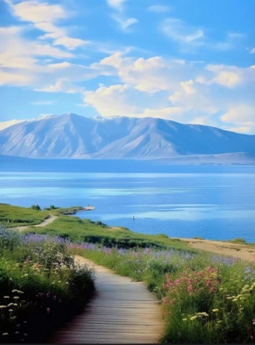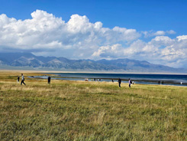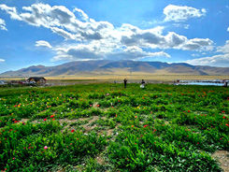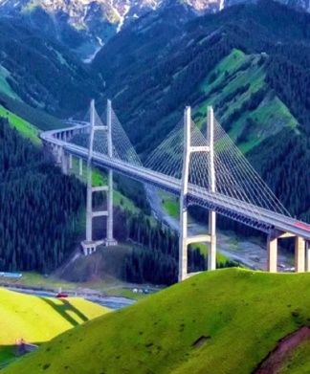

วันที่ห้า : ทุ่งหญ้าคาลาจุ้น – อี้หนิง – อุทยานดอกไม้เทียนซาน ทุ่งดอกลาเวนเดอร์
07.00 น. บริการอาหารเช้าที่โรงแรม (9) หลังอาหารนำท่านเดินทางสู่ ทุ่งหญ้าคาลาจุ้น (Kalajun Grassland) ทุ่งหญ้าแห่งนี้ตั้งอยู่สูงกว่าน้ำทะเลประมาณ 1,600 2,000 เมตร จึงทำให้อากาศเย็นสบายตลอดทั้งปี นำท่านเที่ยวชม ทุ่งหญ้าคาลาจุ้น คำว่า คาลาจุ้น Kalajun เป็นภาษาคาซัค แปลว่าทุ่งหญ้าสีดำ ทุ่งหญ้าแห่งนี้มีเนินสูงๆ ต่ำๆ มองไปเหมือนดังคลื่นในมหาสมุทร โดยเฉพาะในเวลาใกล้ค่ำจะมองเห็นเป็นระลอกคลื่นสีดำทะมึน คนจีนกล่าวว่าทะเลดอกไม้ซินเจียงเป็นสวนดอกไม้หลังบ้านของประเทศจีน ให้ท่านถ่ายรูปกับดอกไม้ป่านานาชนิดมากมายและวิวทิวทัศน์ของภูเขาที่สวยงามมีดอกไม้ป่านานาชนิดเต็มเทือกเขาและที่ราบของทุ่งหญ้าๆ ที่นี่เปรียบเหมือนสวนสวรรค์ของประเทศจีนทีเดียว
12.00 น. บริการอาหารที่ภัตตาคาร (10) หลังอาหารนำท่านเดินทางสู่ เมืองอี้หนิง เมืองแห่งสวนดอกไม้ที่ตั้งอยู่ทางชายแดนภาคตะวันตกของจีน มีประชากร 37 ชนเผ่าที่อาศัยอยู่รวมกันอย่างสันติ มีวัฒนธรรมที่เป็นเอกลักษณ์ของตนเอง เมืองอี้หนิงมีแหล่งท่องเที่ยวมากมายและหลากหลายบรรยากาศ เช่น ทุ่งดอกลาเวนเดอร์ที่ใหญ่ที่สุดในโลก ภูเขาหิมะ ธารน้ำแข็ง ทะเลสาบ แกรนด์แคนย่อน กระโจมกลางทุ่งหญ้า หมู่บ้านโบราณ สวนวัฒนธรรม สวนสนุกและสวนดอกไม้สวยๆ นำท่านชม อุทยานดอกไม้เทียนซาน (Yili Tianshan Huahai Scenic Area) เป็นอุทยานดอกไม้เมืองหนาว ชม ทุ่งดอกลาเวนเดอร์ สีม่วงกว้างใหญ่ (ในช่วงปลายเดือนพฤษภาคม – สิงหาคม) และดอกไม้เมืองหนาวหลากหลายชนิดขนาดใหญ่ที่สวยงามที่สุดแห่งหนึ่งของซินเจียงที่บานสะพรั่ง อุทยานดอกไม้เทียนซานจะมีการปลูกดอกไม้เมืองหนาวหมุนเวียนไปตามฤดูกาล จากนั้นนำท่านเดินทางสู่ เมืองฮอร์กอส (Khorgos) เมืองชายแดนประเทศจีน แปลว่า "สถานที่ที่อูฐผ่านไป" ในภาษามองโกเลีย และ "สถานที่ความมั่งคั่ง" ในภาษาคาซัค เป็นเมืองอยู่บนเส้นทางสายไหมเหนือมาตั้งแต่สมัยโบราณ ปัจจุบันเป็นเมืองเขตพัฒนาเศรษฐกิจและเมืองท่องเที่ยวที่เชื่อมต่อกับคาซัคสถาน “เมืองประตูโบราณสู่ยุโรปบนเส้นทางสายไหม”
19.00 น. บริการอาหารเย็นที่ภัตตาคาร (11) หลังอาหารพักผ่อน (พัก Lang Li Zi Hotel Khorgos หรือระดับ 4 ดาว)
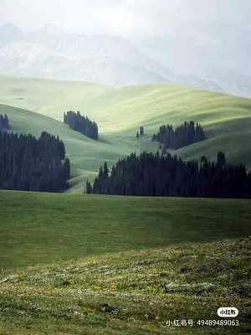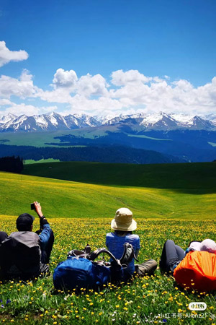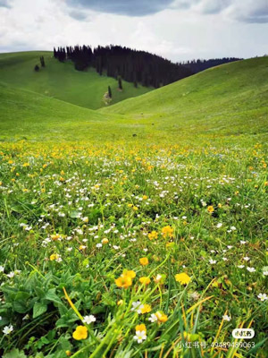

วันที่หก : ด่าน Khorgos – เมืองยาร์คเคนเท่อ - ชารีนแคนยอน (Charyn Canyon) – เมืองอัลมาตี้ คาซัคสถาน
07.00 น. บริการอาหารเช้าที่โรงแรม (12) หลังอาหารนำท่านเดินทางผ่าน ด่าน Horgos National Gate ชายแดนจีน-คาซัคสถาน ผ่านแดน ตม.จีน-คาซัคสถาน เปลี่ยนรถเป็นรถบัสของคาซัคสถาน (ด่านตม.จีน เปิดเวลา 11.00-21.00 น. และด่านตม.คาซัคสถาน เปิดเวลา 08.00-18.00 น. เวลาของประเทศคาซัคสถานช้ากว่าเวลาประเทศจีน 3 ชั่วโมง) กรุณาปรับนาฬิกาเป็นเวลาคาซัค ผ่านด่าน ตม.จีน-คาซัค ออกเดินสู่ เมืองยาร์คเคนเท่อ คาซัคสถาน ตามเส้นทางโครงการหนึ่งแถบหนึ่งเส้นทาง (Belt and Road Initiative - BRI) หรือเดิมเรียกว่า "วันเบลวันโรด" (One Belt One Road)
12.00 น. บริการอาหารกลางวันที่ภัตตาคาร (13) หลังอาหารออกเดินทางสู่ ชารีนแคนยอน (Charyn Canyon) แกรนด์แคนยอนที่ใหญ่ที่สุดในเอเชียและใหญ่เป็นอันดับ 2 ของโลกรองจากอเมริกา อยู่ใกล้กับชายแดนที่ติดประเทศจีนและทางทิศตะวันออกของเมืองอัลมาตี้ นำท่านเที่ยวชม ชารีนแคนยอน (Charyn Canyon) ตั้งอยู่ริมแม่น้ำชารีนซึ่งเป็นหนึ่งในแม่น้ำที่ลึกที่สุดที่มีต้นกำเนิดจากภูเขาเทียนซานของจีน หุบเขาชารีนมีความยาวราว 90 กิโลเมตร เป็นส่วนหนึ่งของอุทยานแห่งชาติชารีน หุบเขามีแก่งหินรูปทรงและขนาดที่แตกต่างกันไปและมีสีสันที่เปลี่ยนแปลงไปตามเวลา ชารีนแคนยอนแม้จะมีขนาดเล็กกว่าแกรนด์แคนยอนของอเมริกาแต่ก็มีความสวยงามไม่แพ้กัน ลักษณะของหุบเขาแห่งนี้ประกอบด้วยภูเขาหินทรายสีแดง เมื่อมีการกัดกร่อนจากลมและน้ำจึงทำให้เกิดรูปทรงและสีสันที่แปลกตา ชารีนแคนยอนประกอบไปด้วยหุบเขาหลัก 5 ส่วน โดยส่วนที่ได้รับความนิยมมากที่สุดคือ หุบเขาปราสาท (Valley of Castles) ซึ่งเป็นกลุ่มหินที่ก่อตัวขึ้นเกิดเป็นรูปทรงต่างๆ มากมาย มีความยาวถึง 3 กิโลเมตรและความลึก 100 เมตร (รวมรถอุทยาน) จากนั้นนำท่านเดินทางสู่ ทะเลสาบโคลไซ (KOLSAI LAKE)
19.00 น. บริการอาหารเย็นที่ภัตตาคาร (14) หลังอาหารพักผ่อนตามสบาย (พัก Kolsay Grand Hotel หรือระดับ 4 ดาว)
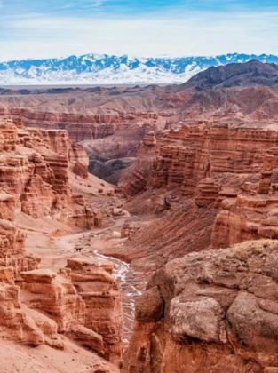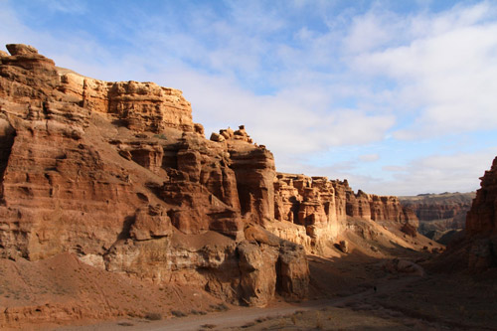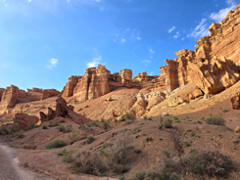

วันที่เจ็ด : ทะเลสาบโคลไซ – แบล็คแคนยอน – อัลมาตี้ - ถนนคนเดินอารบัท (ARBAT STREET)
07.00 น. บริการอาหารเช้าที่โรงแรม (15) หลังอาหารนำท่านชม ทะเลสาบโคลไซ (KOLSAI LAKE) ชมทะเลสาบที่สวยงามที่สุดแห่งหนึ่งของประเทศคาซัคสถาน ชมความงามของสีน้ำในทะเลสาบที่มีสีฟ้าเทอร์ควอยซ์ใสดั่งกระจกที่สะท้อนแนวภูเขาให้เห็นบนผิวน้ำได้ชัดเจน ยิ่งในช่วงเวลาที่พระอาทิตย์ขึ้นและตก เมื่อแสงแดดกระทบกับน้ำก็เกิดความระยิบระยับเป็นวิวที่สวยสะกดใจที่สุด บริเวณรอบทะเลสาบยังมีแนวต้นสนสลับเรียงอยู่มากมาย ในหน้าร้อนสามารถลงไปพายเรือชมวิวทะเลสาบได้ ส่วนในช่วงฤดูหนาว ทะเลสาบจะกลายเป็นน้ำแข็ง สามารถทำกิจกรรมตกปลาน้ำแข็งได้ จากนั้นนำท่านเดินทางสู่ แบล็คแคนยอน (BLACK CANYON) ให้ทุกท่านได้ถ่ายภาพเก็บบรรยากาศอันน่าหลงไหลตื่นตาตื่นใจ ซึ่ง BLACK CANYON ที่มีหน้าผาหินสีดำตัดกับแม่น้ำชารีน (SHARYN RIVER)
12.00 น. บริการอาหารกลางวันที่ภัตตาคาร (16) หลังอาหารนำท่านเดินทางสู่เมืองอัลมาตี้ตามเส้นทาง HIGHWAY เส้นใหม่ จีน-คาซัคสถาน นำท่านช้อบปิ้งที่ ถนนคนเดินอารบัท (ARBAT STREET) เป็นถนนคนเดินที่มีชื่อเสียงเป็นที่นิยมของนักท่องเที่ยวและคนท้องถิ่น รายล้อมไปด้วยอาคารดีไซน์สมัยใหม่ผสมผสานกับรูปแบบดั้งเดิม และเป็นแหล่งรวมร้านค้ามากมายตั้งแต่ร้านค้าท้องถิ่นไปจนถึงแบรนด์ระดับไฮเอนด์ มีทั้งเสื้อผ้าแฟชั่น เครื่องประดับ ของที่ระลึก คาเฟ่ ร้านอาหาร ฯลฯ รวมถึงห้างสรรพสินค้าเก่าแก่ที่ก่อตั้งมาตั้งแต่สมัยโซเวียตอีกด้วย
19.00 น. บริการอาหารเย็นที่ภัตตาคาร (17) พิเศษ อาหารจีน หลังอาหารนำท่านเข้าที่พัก (พัก Grand Voyage Hotel หรือระดับ 4 ดาว)

วันที่แปด : ชิมบูลักสกีรีสอร์ท (รวมกระเช้า) - ตลาดกรีนบาร์ซา - ยอดเขาค็อกโทเบ (KOK TOBE รวมกระเช้า)
07.00 น. บริการอาหารเช้าที่โรงแรม (18) หลังอาหารนำท่าน นั่งกระเช้า สู่ ชิมบูลัก สกี รีสอร์ท (Shymbulak Ski Resort) อยู่ในเทือกเขา Zailiuskiy Alwatau เหนือระดับน้ำทะเล 2,260 ม. เป็นสกีรีสอร์ทที่ใหญ่และทันสมัยของอัลมาตี้ ล้อมรอบด้วยเทือกเขาสูงที่ปกคลุมด้วยหิมะขาวโพลนบนยอดตลอดปี มีป่าสนอายุหลายร้อยปี และทะเลสาบในหุบเขา ซึ่งท่านสามารถชมทิวทัศน์ที่สวยงามจากมุมสูง ให้ท่านได้พักผ่อน ถ่ายรูปชมวิว มีอาหารท้องถิ่น ยุโรป และอาหารญี่ปุ่น รวมทั้งร้านเครื่องดื่มมากมาย (สกีรีสอร์ทแห่งนี้เปิดให้เล่นสกีในช่วงหน้าหนาว เดือนธันวาคม-เมษายน)
12.30 น. บริการอาหารกลางวันที่ภัตตาคาร (19) หลังอาหารนำท่านช้อปปิ้งที่ ตลาดกรีนบาซาร์ ให้ทุกท่านได้เพลิดเพลินกับการสำรวจสินค้าอุปโภคและบริโภค ไม่ว่าจะเป็นเครื่องแต่งกาย คาเวียร์ วอดก้า ถั่วชนิดต่างๆและสินค้าพื้นเมือง จากนั้นนำท่านชม สถานีรถไฟใต้ดิน (ALMATY METRO STATION) สถานีรถไฟใต้ดินของเมืองอัลมาตีที่มีขนาดใหญ่โตอลังการ ประดับตกแต่งด้วยหินอ่อนอย่างสวยงาม เป็นสถาปัตยกรรมสไตล์รัสเซียน มีภาพวาดตามผนังและเพดานของตัวสถานีรถไฟเป็นเรื่องราวต่างๆ แต่ละสถานี และนำท่านเดินทางสู่ จุดชมวิวเขาค็อกโทเบ (Kok Tobe) เป็นจุดชมวิวที่มีความสูงเหนือระดับน้ำทะเล 1,100 เมตรที่สามารถมองเห็นเมืองอัลมาตีในมุมสูงแทบทุกจุดในตัวเมืองอัลมาตี้ ชมแสงไฟแสงสีที่สวยงามยามค่ำคืน
19.00 น. บริการอาหารเย็นที่ภัตตาคาร (20) พิเศษ อาหารจีน หลังอาหารนำท่านเข้าที่พัก (พัก Grand Voyage Hotel หรือระดับ 4 ดาว)
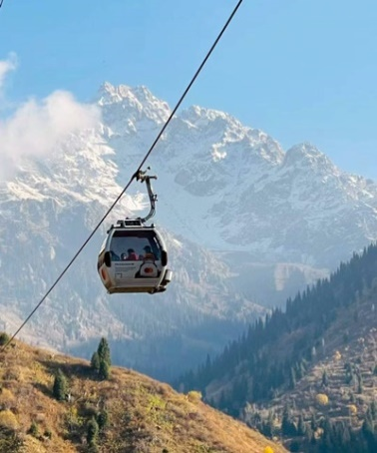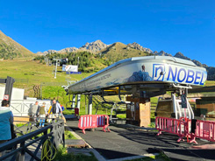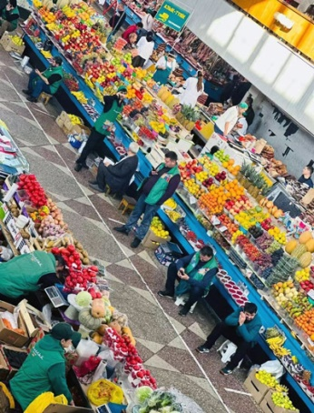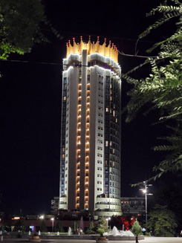

วันที่เก้า : Republic Square - โบสถ์เซนต์คอฟ - First President Park – LOTTE RAKHAT - MEGA PARK
07.00 น. บริการอาหารเช้าที่โรงแรม (21) หลังอาหารนำท่านชม จัตุรัสรีพับลิค (Republic Square) จัตุรัสสำคัญที่ใช้ในการจัดกิจกรรมต่างๆ ของเมืองอัลมาตี้ เคยเป็นที่ตั้งของทำเนียบประธานาธิบดี ปัจจุบันเป็นที่ตั้งของสำนักงานเทศบาลนำท่านชม สวนสาธารณะแพนฟิลอฟ (Panfilov Park) ตั้งอยู่ใจกลางเมืองอัลมาตีฝั่งตะวันออก สร้างขึ้นเพื่อรำลึกถึงวีรบุรุษแห่งแพนฟิลอฟ ซึ่งเป็นทหาร 28 นายที่เสียชีวิตจากการรุกรานของทหารนาซีเยอรมันในช่วงสงครามโลกครั้งที่ 2 คำว่าแพนฟิลอฟนั้นมาจากชื่อของอิวาน แพนฟิลอฟ ซึ่งเป็นนายพลผู้บัญชาการกองทัพในตอนนั้น จากนั้นนำท่านชม วิหารเซนคอฟ (Zenkov Cathedral) วิหารคริสต์นิกายออร์โธดอกซ์ของรัสเซีย สร้างเสร็จเมื่อปี 1907 โดยใช้เวลาในการก่อสร้างทั้งสิ้น 3 ปี เป็นวิหารที่สร้างจากไม้โดยไม่ใช้ตะปูทั้งหลัง มีความสูง 56 เมตร และมีความทนทานต่อแผ่นดินไหวแม้ว่าตัวอาคารไม่มีการยึดด้วยตะปู
12.00 น. บริการอาหารกลางวันที่ภัตตาคาร (22) พิเศษ อาหารจีน หลังอาหารนำท่านชม First President Park เป็นสวนสาธารณะประธานาธิบดีคนแรกในอัลมาตี สวนสาธารณะและมีน้ำพุขนาดใหญ่ จากนั้นนำท่านแวะซื้อขนมที่ ร้านขนมช็อคโกแลต LOTTE-RAKHAT เป็นโรงงานและร้านขายของฝากช็อกโกแลตชื่อดังของประเทศคาซัคสถาน ขายช็อกโกแลตและขนมหลากหลายรสชาติ เป็นที่นิยมมากสำหรับนักท่องเที่ยวที่ต้องการซื้อกลับเป็นของฝาก มีทั้งช็อกโกแลตแท่ง, ลูกอม, และขนมหวานอื่นๆ ที่มีเอกลักษณ์เฉพาะตัว จากนั้นนำท่านช้อปปิ้งที่ ศูนย์การค้า MEGA PARK ห้างสรรพสินค้าที่ใหญ่ที่สุดในอัลมาตี้ มีสินค้ามากมายรวมทั้งสินค้าแบรนเนมให้ท่านได้เลือกช้อปปิ้ง
19.00 น. บริการอาหารเย็นที่ภัตตาคาร (23) พิเศษ อาหารจีน หลังอาหารนำท่าเดินทางสู่ สนามบินอัลมาตี้ คาซัคสถาน
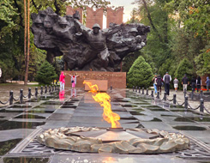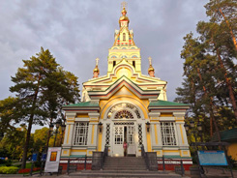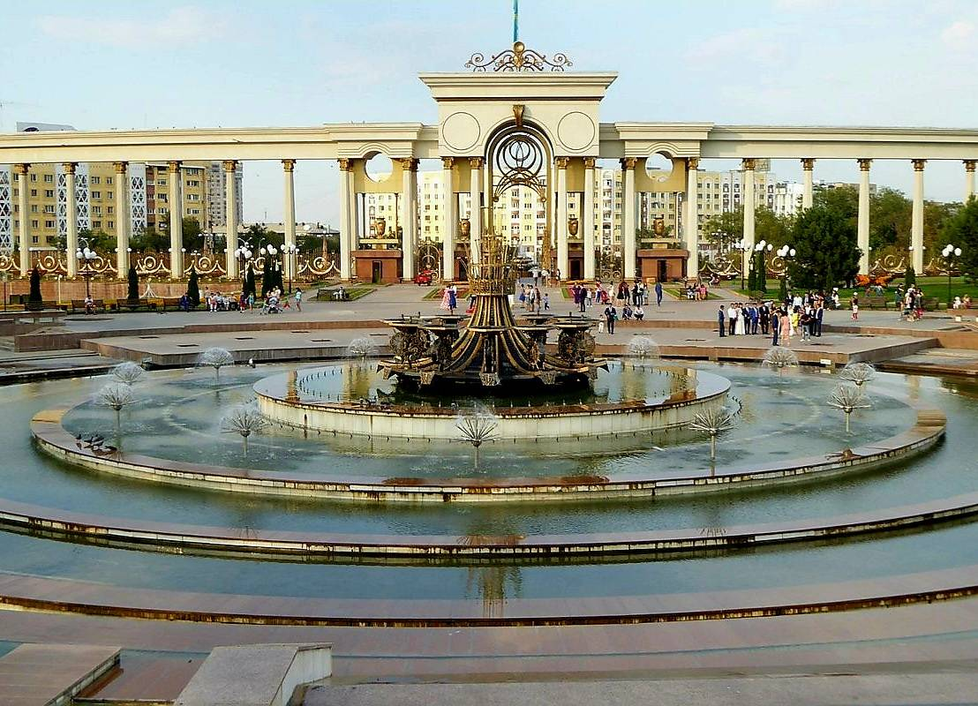

วันที่สิบ : อัลมาตี้ – สนามบินดอนเมือง - XJ 865 (01.30-10.15)
01.30 น. ออกเดินทางสู่ สนามบินดอนเมือง โดยสายการบิน Thai AirAsia X – XJ 865
10.15 น. ถึง สนามบินดอนเมือง โดยสวัสดิภาพ

• วันเดินทาง
วันเดินทาง | ผู้ใหญ่ | พักเดี่ยวเพิ่ม | หมายเหตุ
9 – 18 พฤษภาคม 2569 | 79,999.- | 13,500.- | กรุ๊ป 16 ท่าน
30 พฤษภาคม – 8 มิถุนายน 2569 | 82,999.- | 16,500.- | กรุ๊ป 16 ท่าน
12 – 21 กันยายน 2569 | 79,999.- | 14,500.- | กรุ๊ป 16 ท่าน
• ทัวร์ไม่ลงร้าน – สอบถามเพิ่มเติมทางไลน์ @oceansmiletour หรือ โทร.0936468915 (โจ้)
• กรุ๊ปเหมาหมู่คณะ 10 ท่าน สอบถามราคา - กำหนดวันเดินทางได้ครับ

• ค่าบริการนี้รวม
1.ค่าตั๋วเครื่องบินตามระบุในโปรแกรม
2.ค่าโรงแรมที่พัก 8 คืน (พักห้องละ 2 ท่าน ระดับ 4 ดาว)
3.ค่าอาหารทุกมื้อพร้อมอาหารว่างและเครื่องดื่ม
4.รถบัสปรับอากาศนำเที่ยว
5.ค่าประกันอุบัติเหตุ วงเงินค่ารักษา 500,000.- / เสียชีวิต 1,000,000.-บาท (ผู้เดินทางสำรองจ่ายไปก่อนตามเงื่อนไขกรมธรรม์)
6.ค่าธรรมเนียมเข้าชมสถานที่ต่างๆ
7.หัวหน้าทัวร์นำเที่ยวตลอดการเดินทาง

• ค่าบริการนี้ไม่รวม
1.กระเป๋าเดินทางในกรณีที่น้ำหนักเกินกว่า 20 กิโลกรัมต่อท่าน
2.ค่าทิปไกด์-พนักงานขับรถจีนและคาซัคสถาน – หัวหน้าทัวร์ไทย (รวมทั้งทริป 2,500.-บาท)

• การสำรองที่นั่ง
1.วางมัดจำท่านละ 25,000.-บาท พร้อมส่งหน้าพาส – เบอร์โทรติดต่อ
2.ส่วนที่เหลือชำระก่อนการเดินทาง 25 วัน

• การยกเลิกทัวร์
1.ลูกค้ายกเลิกทัวร์ก่อนการเดินทาง 30 วัน บริษัทฯจะเก็บค่าใช้จ่ายตามความเป็นจริง เช่น ค่าตั๋วเครื่องบินหรืออื่นๆที่มี
2.กรณีผู้ร่วมเดินทางต่ำกว่า 10 ท่าน บริษัทฯขอสงวนสิทธิ์ในการยกเลิกการเดินทาง โดยแจ้งให้ทราบล่วงหน้าไม่ต่ำกว่า 30 วันและคืนเงินทั้งหมด (ไม่หักค่าบริการใดๆ)

• เงื่อนไขอื่นๆ
• บริษัทฯ รับเฉพาะผู้มีประสงค์เดินทางเพื่อการท่องเที่ยวเท่านั้น
• หากท่านถูกเจ้าหน้าที่ตรวจคนเข้าเมืองของประเทศไทยหรือประเทศปลายทาง ปฏิเสธการเข้าหรือออกเมืองด้วยเหตุผลใดๆ ก็ตาม บริษัทฯ ขอสงวนสิทธิ์ที่จะไม่คืนเงินค่าทัวร์บางส่วนหรือทั้งหมด
• ในระหว่างเดินทาง หากท่านไม่ใช้บริการใดๆ ถือว่าท่านสละสิทธิ์ ไม่สามารถเรียกร้องขอค่าบริการคืนได้
• บริษัทฯ ขอสงวนสิทธิ์ในการรับผิดชอบต่อค่าใช้จ่าย ในกรณีที่เกิดเหตุสุดวิสัย เช่น การยกเลิกเที่ยวบิน การล่าช้าของสายการบิน ภัยธรรมชาติ การจลาจลและทรัพย์สินที่สูญหายระหว่างเดินทาง ที่เกิดขึ้นเหนืออำนาจความควบคุมของบริษัทฯ
• ความเสียหายระหว่างเดินทาง เช่น กระเป๋าเดินทางชำรุด กระเป๋าหาย ข้าวของติดตัวเสียหาย ถือเป็นเหตุซึ่งอยู่นอกเหนือความรับผิดชอบของบริษัทฯ ทางบริษัทฯขอสงวนสิทธิ์ในการรับผิดค่าเสียหายที่เกิดขึ้น

